Dzień dobry,
Dzisiaj omówimy zagadnienia związane z mediami „ Elektroniczne media, media a świat.”

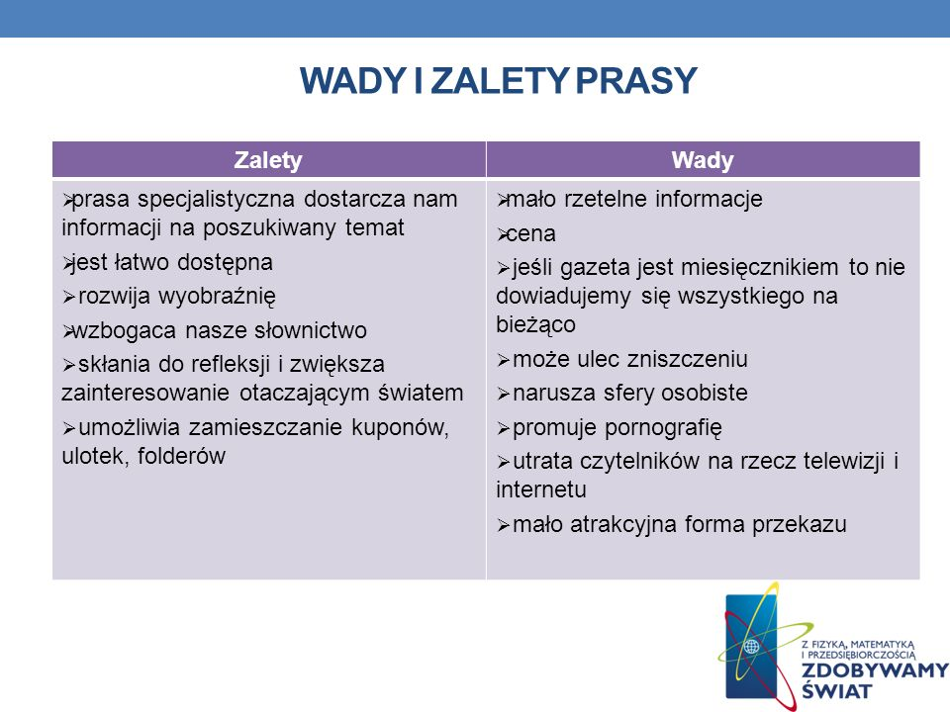

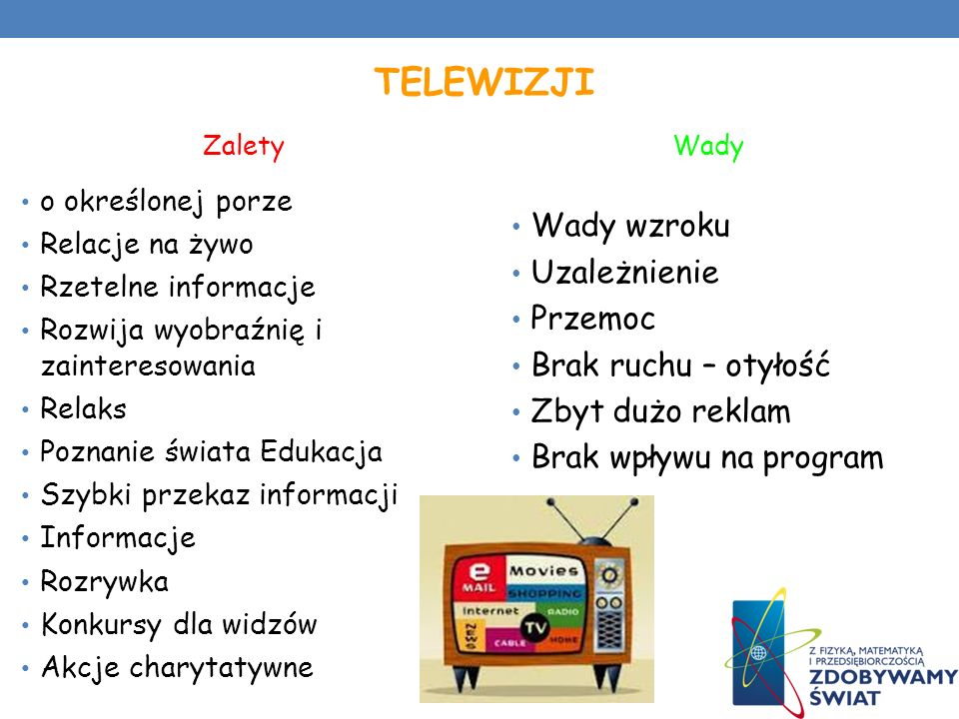

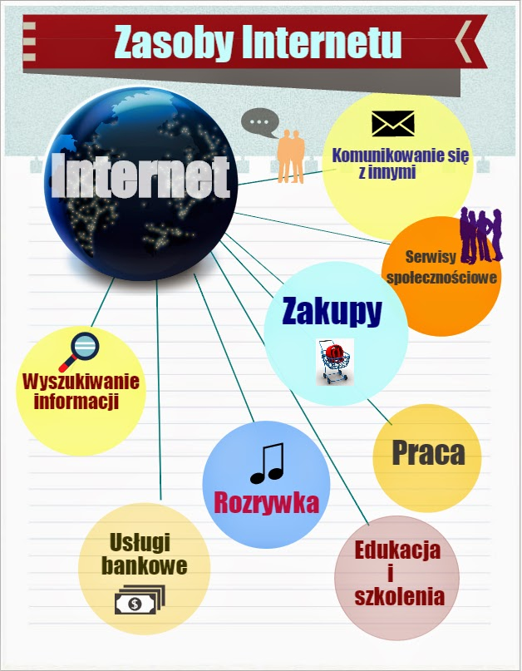

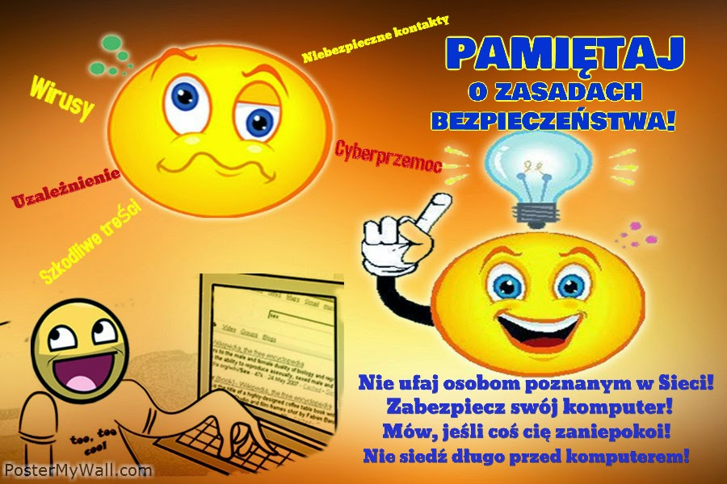

Miłego dnia
Karolina Michalska- Czuba

